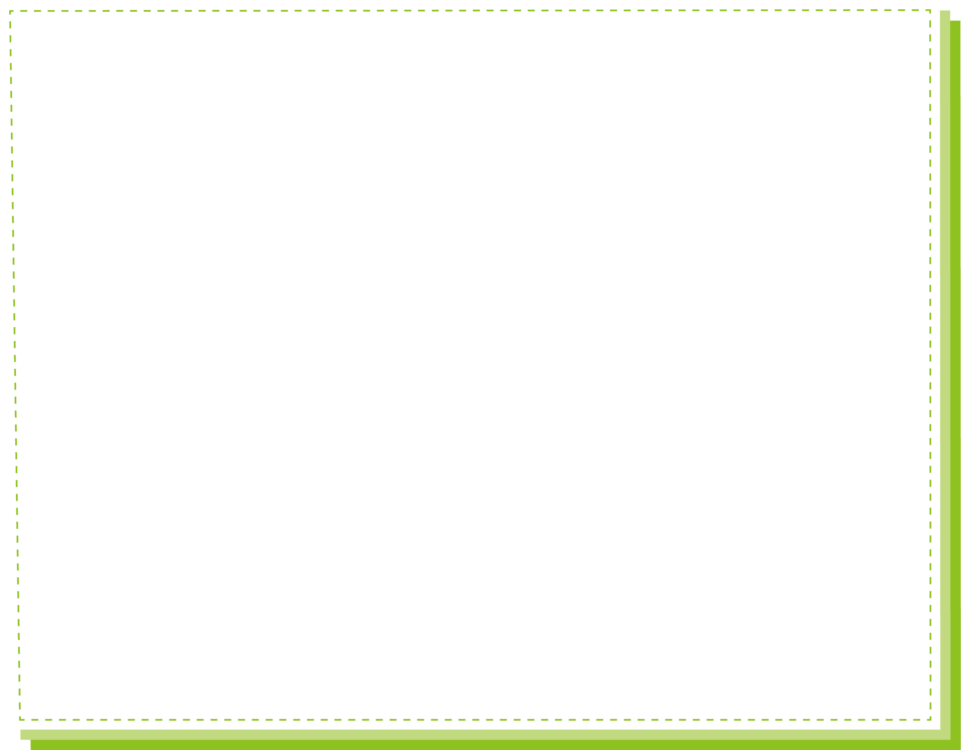****

**ホスピタリティ通信**

**令和元年　○月○日　　No.２**

**ホスピタリティ向上のためにに**



患者接遇の基本は、なんといっても「あいさつ」からです。

今回はホスピタリテイマインドの向上のため、効果的なあいさつのポイントを紹介

* **あ**　・・・　アイコントクトのあ
* **い**　・・・　いつでも
* **さ**　・・・　さきに
* **つ**　・・・　つづけて行う

　　いつでも、どこでも、あいさつする時は、相手の目（アイ）をみて、相手よりさきに

　　そして、一度で終わりでなくつづけることが大切です。相手から心地よいと感じられる

　　あいさつを心がけて実行しましょう。



Q．医療従事者のあいさつについて不適切なものは？

１．笑顔であいさつすることで、相手への温かい心遣いが表現される。患者や他の職員と目が合ったら、まず挨拶をするように心がける。

２．「明るく・元気に」が基本なので、朝はカーテンを元気よく音を立てて開け、青手が就寝中でも大きな声で「おはようございます」と声をかける

３．朝、職務に従事するために待合室の前を通る際は、別の作業をしながらではなく、

　立ち止まって大きな声で笑顔であいさつすることが望ましい。

４．日常の挨拶においても相手の機嫌が悪いときや体調など状況が異なるので、患者が安心して治療やケアを受けられるように、状況に適した態度であいさつすることが重要である。

　　　　　　　　　　　　　　　　　　　　　　　　看護部プロジェクト　ホスピタリティ担当



**ホスピタリティクイズ**

調査した場所は各病棟・外来・R I・放射線・総合相談・透析室・採血室・

生理検査室・エコー室・会計でした。

確認項目は、機能評価でも確認した項目について実施しました。

|  |  |  |
| --- | --- | --- |
| 1 | 身だしなみチェック | 1)髪型 |
| 2)名札 |
| 3)ユニフォームの汚れ |
| 4)ユニフォームの裾上げ |
| 5)シューズの汚れ |
| 6)マスクの着用方法 |
| 2 | 廊下に物がないか | |
| 3 | 非常口・消化器・消火栓の前に物が置かれていないか | |
| 4 | ナースステーション・カウンターの整理整頓 | |
| 5 | 掲示物チェック | 1)掲示期限 |
| 2)汚れはないか |
| 3)貼り方（安全ピンで留めていないか） |
| 4)貼り方（直貼りをしていないか） |

全てにおいて、良好な部署はA3E、R I、採血室でした

全部署、ユニフォームの汚れはありませんでしたが、数か所でシューズの汚れや

ユニフォームの裾が気になり、指導させていただきました。

全体的に、掲示物の期限切れが多くありました。発行元に問い合わせて行きましょう。

今後も、各部署に伺いますので継続して美しくしていきましょう。





**ホスピタリティ向上のために**

**第1回　ホスピタリティマインドの調査を行いました**